**FORMATO PARA EL DESARROLLO DE COMPONENTE FORMATIVO**

| PROGRAMA DE FORMACIÓN | Aplicación de las técnicas de preservación de la información digital. |
| --- | --- |

| COMPETENCIA | 210602035-Preservar información digital de acuerdo con procesos técnicos y normativa. | RESULTADOS DE APRENDIZAJE | 210602035-03 Revisar la aplicación de los procedimientos y protocolos para la digitalización de los documentos de archivo de acuerdo con las tablas de retención y valoración documental. |
| --- | --- | --- | --- |

| NÚMERO DEL COMPONENTE FORMATIVO | CF03 |
| --- | --- |
| NOMBRE DEL COMPONENTE FORMATIVO | La documentación digital |
| BREVE DESCRIPCIÓN | La documentación digital es una gran alternativa en los procesos de eficiencia y rendimientos de las organizaciones modernas, porque garantiza que la información que se busca, se encuentre de manera auténtica, desde cualquier punto del planeta, sin restricciones de horario y lo mejor, con los mínimos costos para las empresas, facilitando no solo escenarios laborales, sino también la cotidianidad. Por ello es importante conocer y aplicar las últimas tendencias de las TIC con respecto al manejo y/o administración de la información digital. |
| PALABRAS CLAVE | Archivo, ordenación, sistemas, migración, metadatos, documento electrónico. |

| ÁREA OCUPACIONAL | 1 - FINANZAS Y ADMINISTRACIÓN |
| --- | --- |
| IDIOMA | Español |

1. **TABLA DE CONTENIDOS:**

**Introducción**

1. **Metadatos**
2. **Pautas para la eliminación de documentos digitales**
3. **Migración de información**
4. **Estándares de calidad de datos**
5. **Documento electrónico**
6. **Dispositivo de almacenamiento de datos**
7. **Conservación del documento electrónico**
8. **DESARROLLO DE CONTENIDOS:**

**Introducción**

A continuación, se presentará un video, el cual hará una breve introducción del presente componente formativo.

| Motion graphics  CF03_1_Introducción |
| --- |

1. **Metadatos**

Hoy por hoy, se evidencia la existencia del big data, de cloud computing, de networking y otros términos que hacen parte del manejo automatizado de la información, es así, que el término “metadatos”, se vuelve imprescindible en la actualidad. Puede tener varias definiciones, pero en concreto se relaciona con el manejo de grandes cantidades de información que crecen de manera exponencial, caracterizándose por describir la estructura, clasificación, parámetros, condiciones, etc. de los datos o recursos para facilitar su identificación, preservación y/o interoperabilidad. 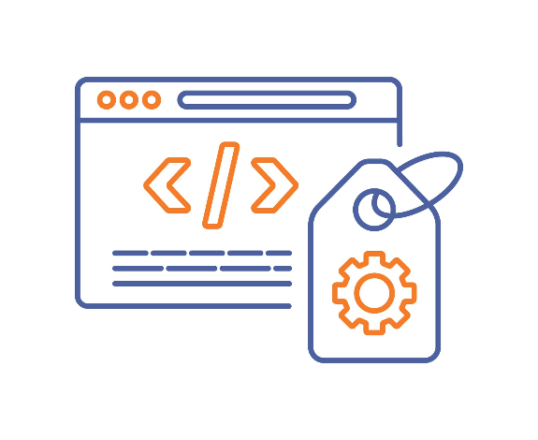

A los documentos físicos o electrónicos se le establecen metadatos mínimos obligatorios para la preservación de su vida útil, permitiendo reconocer las actividades y procesos realizados utilizando diferentes mecanismos.

En la gestión de documentos se debe hacer una adecuada aplicación de los metadatos, el cual se realiza de la siguiente forma:

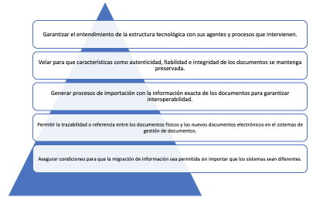

Los metadatos deben estar sumergidos tanto en el documento como en los sistemas de información que gestionan los documentos electrónicos, ya que esta información garantiza la autenticidad, fiabilidad, integridad, y disponibilidad del documento (Archivo General de la Nación de Colombia, 2021).



Cada entidad debe realizar e implementar un modelo de metadatos encargado por un equipo multidisciplinario el cual está conformado por diferentes profesionales.

Existen varias iniciativas para crear e implementar esquemas de metadatos para la gestión de documentos, entre las cuales las más importantes son (Archivo General de la Nación de Colombia, 2012):

* Familia de normas ISO 23081. Information and documentation. Records management processes. Metadata for records.
* Australian Recordkeeping Metadata Schema (RKMS).
* Australian Government Recordkeeping Metadata Standard (AGRkMS).
* Esquema de metadatos para la gestión del documento electrónico (e- EMGDE) desarrollado por la Dirección General de Modernización Administrativa del Ministerio de Hacienda y Administraciones Públicas de España.

Según la norma del estándar Dublin Core y METS, estos serían los metadatos mínimos obligatorios siguiendo la estructura que deben contener los expedientes que los conforman para su identificación, autenticación y contextualización, ver tabla 1:

**Tabla 1**

*Metadatos mínimos*

| METADATOS BASADOS EN ESTÁNDARES | | | | | |
| --- | --- | --- | --- | --- | --- |
| No. | Nombre | Estructura XML/ Etiqueta | Obligatoriedad | | Descripción |
| 1 | Título | <Title> | O | Elemento obligatorio | Normalmente el título es el nombre por el que se conoce formalmente el recurso (expediente). |
| 2 | Autor | <Creator> | O | Elemento obligatorio | Autor personal o entidad responsable del contenido del recurso (expediente). |
| 3 | Fecha | <Date> | O | Elemento obligatorio | Fecha clave del recurso (creación de expediente). |
| 4 | Materia | <Subject> | Opt | Elemento optativo | Descriptores o palabras claves que definen el tema del que trata el recurso (expediente). |
| 5 | Editor | <Publisher> | Opt | Elemento optativo | Editor del recurso. |
| 6 | Tipo de recurso | <Type> | Opt | Elemento optativo | Naturaleza del contenido (artículo, tesis, ponencia, etc.). |
| 7 | Descripción | <Description> | Opt | Elemento optativo | Resumen del curso. |
| 8 | Colaborador | <Contributor> | Opt | Elemento optativo | Personas o entidades colaboradoras en el contenido del recurso. |
| 9 | Formato | <Format> | O | Elemento obligatorio | Formato del recurso (tamaño, duración, software, hardware necesario para su reproducción, etc.). |
| 10 | Fuente | <Source> | Opt | Elemento optativo | Recurso relacionado del cual se deriva el recurso que se describe. |
| 11 | Derechos | <Rights> | Opt | Elemento optativo | Derechos de autor que afectan al recurso (copyright, IPR, etc.). |
| 12 | Identificador | <Identifier> | Opt | Elemento optativo | Referencia unívoca de identificador del recurso (ISBN, URL, DOI, etc.). |
| 13 | Idioma | <Language> | Opt | Elemento optativo | Idioma en el que está expresado el recurso. |
| 14 | Relación | <Relation> | O | Elemento obligatorio | Otro recurso relacionado  con el que se describe (referencia cruzada). |
| 15 | Cobertura | <Coverage> | Opt | Elemento optativo | Periodo de tiempo o lugar geográfico sobre los que trata el recurso. |

Nota. ICFES (2018).

**Tipología de los metadatos**

Existen diferentes tipos de metadatos y cada uno tiene su diferente formato y formas de describirlos. Según la información que proporcionen se pueden clasificar en (Ecured, 2021):



**Autenticidad de los metadatos**

El fin de acreditar la autenticidad de un documento sin perder su esencia, sin alteraciones o corrupciones con el paso del tiempo, es hablar de autenticidad documental. Es por ello, que este es uno de los componentes que conforman la confianza del documento respecto al (MINTIC, 2021):

**CONTEXTO**

Tiene que ver con la actividad y con la entidad, por cuanto la actividad "per-se" sin un contexto administrativo identificable quedaría incompleta.

**ESTRUCTURA**

Tiene que ver con la forma documental fija o la presentación del contenido, que en gran medida está dada por el software y hardware.

**CONTENIDO**

Es la materia del documento. Tiene que ver con elentorno en el cual ha sidocreado el documento deacuerdo con el marcojurídico, administrativo,procedimental ydocumental de la entidad,para lo cual se tendrán encuenta los metadatos quepermitan demostrar suprocedencia

A continuación, se mencionan 5 pasos, que permitirán conocer la manera de identificar un documento electrónico:

| INFOGRAFIA  CF03_1_2_pasos |
| --- |

**Diseño de un esquema de metadatos**

Un esquema de metadatos tiene como objetivo mostrar de forma clara las relaciones entre los componentes del conjunto de metadatos teniendo en cuenta las reglas para el uso y gestión especialmente que tengan relación con la semántica, la sintaxis y la obligación de los valores; estos esquemas facilitan la interoperabilidad asegurando el mantenimiento y buen manejo de los documentos a largo plazo.

Según la guía de metadatos (Archivo general de la nación, 2021), para iniciar con este diseño se debe tener en cuenta lo siguiente:

| Slider  CF03_1_3_guia_metadatos |
| --- |

**Utilización de los metadatos**

Los metadatos permiten a una persona localizar y comprender los datos, incluida la información necesaria para determinar qué conjuntos de datos existen en una ubicación geográfica específica, la información necesaria para determinar si un conjunto de datos es adecuado para un propósito específico y la información necesaria para recuperar y obtener un conjunto identificado de datos y la información necesaria para procesarlos y utilizarlos. (Gob.pe)

Las razones para la implementación de metadatos o la utilidad de estos, responden a los siguientes aspectos (UNE-ISO 23081-1):

| PASOS  CF03_1_4_aspectos |
| --- |

1. **Pautas para la eliminación de documentos digitales**

La eliminación de documentos digitales se lleva a cabo cuando el documento termina su ciclo de vida, es decir, que no representa ningún valor para la empresa.

El Archivo General de la Nación ha fijado un procedimiento para la eliminación de documentos digitales. A continuación en la figura 1, se mencionan las pautas previas a realizar:

**Figura 1**

*Pautas para la eliminación documental*



Nota. MINTIC (2020).

1. **Migración de información**

Puede definirse como proceso, actividad u operación en la cual se movilizan o transfieren datos de un sistema de almacenamiento a otro, o entre diferentes sistemas o aplicaciones software. La migración de datos se realiza generalmente para reemplazar y/o actualizar servidores o dispositivos de almacenamiento de datos.

Ocurre con mayor frecuencia durante las actualizaciones de hardware o la transición de un sistema existente a uno completamente nuevo. La siguiente figura 2 presenta algunas de las razones de la migración de datos.

**Figura 2**

*Razones de la migración de datos*

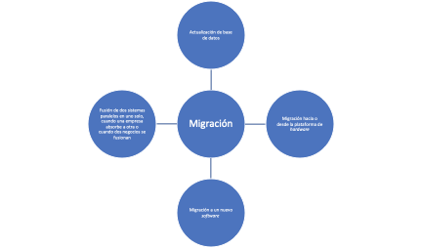

Nota. Powerdata (2014).

**Pasos para la Migración de datos**

Realizar una migración de datos, de una manera exitosa, requiere tener en cuenta los siguientes pasos:

| Infografia_interactiva  CF03_3_1_pasos_migracion |
| --- |

**Tipos de migración de datos**

Se debe tener en cuenta las estrategias más adecuadas para las necesidades de la organización. Existen dos enfoques principales en la migración (Evaluando Software, 2021):

| Infografia_interactiva  CF03_3_2_tipos_migracion |
| --- |

**4. Estándares de calidad de datos**

La calidad del producto de datos se puede entender como el grado en que los datos satisfacen los requisitos definidos por la organización a la que pertenece el producto. Son precisamente estos requisitos los que se encuentran reflejados en el modelo de Calidad de datos mediante sus características (ISO/IEC 25012).

El modelo de Calidad de producto de datos definido por el estándar ISO/IEC 25012 se encuentra compuesto por las quince (15) características que se muestran en la siguiente figura 3:

**Figura 3**

*Calidad de datos*

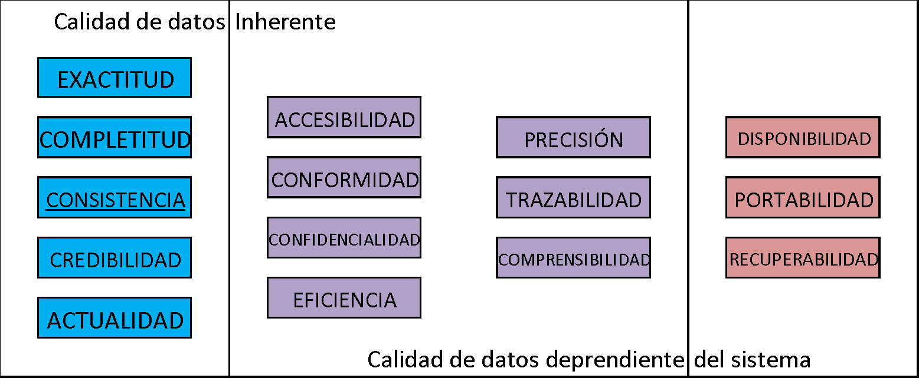

Nota. ISO25000 (2021).

Teniendo en cuenta las características de calidad de datos, estos se clasifican en:

| Slider  CF03_4_clasificacion |
| --- |

**5. Documento electrónico de archivo**

Es el registro de la información generada, recibida, almacenada, y comunicada por medios electrónicos, que permanece en estos medios durante su ciclo de vida; es producida por una persona o entidad en razón de sus actividades y debe ser tratada conforme a los principios y procesos archivísticos (UIS).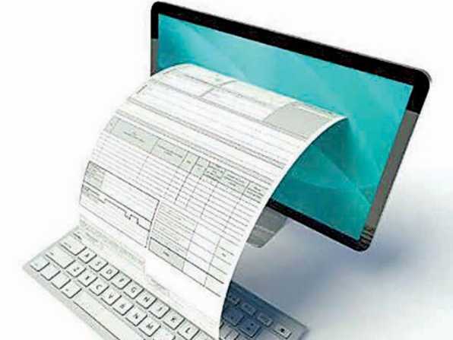

A continuación, para asegurar la adecuada gestión o proceso de los documentos electrónicos, se recomiendan los siguientes aspectos (Gestión pública, 2015):



**Características de un documento electrónico de archivo**

Es muy diferente hablar de documento electrónico y de documento electrónico de archivo, debido a que este último hace referencia a documentos digitales que dependen de su estructura lógica en el área de la archivística. Estos documentos se caracterizan por tener:

* Contenido estable.
* Forma documental fija.
* Vínculo archivístico.
* Equivalente funcional.

Para ampliar la información, es importante consultar el decreto 1080 del 2015 en el Artículo 2.8.2.7.2. donde se encuentran las definiciones de cada una de las características del documento electrónico de archivo.

| Decreto 1080 del 2015 |
| --- |

Con relación al documento electrónico de archivo debe poderse identificar de forma explícita atributos tales como:

* El asunto.
* El autor y nombres de las personas que hicieron parte de en la construcción del documento.
* Fecha y hora.
* Niveles de acceso.
* Trazabilidad.

**6. Dispositivos de almacenamiento de datos**

Son los componentes o elementos que permiten alojar, transmitir o recuperar la información digital. En la actualidad existen una gran variedad de dispositivos de almacenamiento de datos, tanto físicos como virtualizados.

Año tras año, los dispositivos de almacenamiento vienen mejorando el tipo y utilidad, teniendo en cuenta del desarrollo de las TIC y los requerimientos cada vez más exigentes de los usuarios. A continuación, se mencionan algunos dispositivos de almacenamiento más usados y de popular acceso:

| Tarjetas  CF03_6_1_dispositivos |
| --- |

Existen otros tipos de almacenamiento, que requieren una mayor infraestructura tecnológica, pero que garantizan, en tiempo real, la disposición de la información para varios usuarios a la vez, con ciertos atributos de acceso, de cantidad (peso de la información), como lo es, el almacenamiento en la nube.

Estos lugares pueden ser llamados aplicaciones o servicios. Ejemplo:

| Tarjetas  CF03_6_2_servicios |
| --- |

Aunque existen infinidad de ventajas, no garantiza un cien por ciento de efectividad a sus usuarios, por lo anterior se mencionan algunas ventajas y desventajas de este tipo de almacenamiento, ver tabla 2:

**Tabla 2**

*Ventajas y desventajas*

| **Ventajas** | **Desventajas** |
| --- | --- |
| Minimiza costos. | Para su consulta en tiempo real, requiere conexión a Internet. |
| Facilita el acceso de la información, en tiempo real y multiusuario. | Dependencia de un tercero (Proveedor de servicios que en muchos casos desde otra nacionalidad). |
| La seguridad mejora, gracias al desarrollo y fortalecimiento de los proveedores. | Se modifican continuamente las interfaces de las aplicaciones. |
| No importa la ubicación, desde que tengan acceso a internet. | Si las solicitudes tienen alto tráfico, los servidores se pueden sobrecargar. La calidad y velocidad para consultar la información depende de otros factores como el servicio de internet y el hardware o terminal de consulta (computador, dispositivo móvil, etc.) |
| Se optimiza su uso de manera automática. |  |
| No requiere personal capacitado para su acceso. |  |
| No requiere de ser instalado o actualizado por un equipo de soporte técnico. |  |

**7. Conservación del documento electrónico**

Como se ha venido mencionando, la información es un activo primordial, para las personas, organizaciones, colectivos y naciones, pero no solo es importante acceder a la información, también lo es, el poder mantener esta con las características auténticas y originales, pero a nivel de información digital estas características deben darse con procesos adicionales, como renovación, actualización y/o migración de manera periódica.

Por lo anterior, las organizaciones tanto públicas como privadas, deben acogerse a ciertas normativas, estándares, como también deben realizar implementaciones en procedimientos e infraestructura que garantizarán no sólo la calidad y seguridad sino la vigencia y largo plazo de los datos, de manera fiable, íntegra y auténtica.

Conservar implica que la información debe pasar por una caracterización donde la que deja de ser necesaria en la gestión del día a día, deben ser almacenados adecuadamente teniendo en cuenta la gestión del riesgo.

Las siguientes son algunas recomendaciones a la hora de tomar la decisión de conservar documentos digitales:

| PASOS  CF03_6_recomendaciones |
| --- |

Para mayor consulta sobre preservación de información digital, se recomienda ver el siguiente manual:

| Manual: Fundamentos de la preservación digital a largo plazo |
| --- |

A continuación, se exponen algunos conceptos básicos, relacionados con la conservación digital de archivos:

**Almacenamiento físico**

Se hacen por medio de carpetas, cajas, estantería con ciertos requisitos especiales.

**Almacenamiento electrónico**

Se hace por medio de un hardware adecuado para almacenar grandes volúmenes de documentos.

**Archivo digital**

Es un archivo que la organización opera, que puede formar parte de una organización más amplia, de personas y sistemas, que ha aceptado la responsabilidad de conservar información y mantenerla disponible para una comunidad designada. (NTC-ISO 14721:2018)

**Gestión de registros**

Contribuye a la organización en la gestión eficaz de documentos, especialmente en relación con la creación, recepción, mantenimiento, uso y procesamiento de información en forma de registros, que representan las actividades y actividades de la organización.

**Gestión documental**

Contribuye a las organizaciones a utilizar su información de manera más eficiente, lo que contribuye a un mayor control sobre la creación, almacenamiento, revisión y distribución de documentos entre los usuarios (incluido el correo electrónico) de acuerdo con la Política de privacidad. Lo mismo ocurre con el control del flujo de archivos.

**Plan de preservación digital**

Es un conjunto de procedimientos destinados a garantizar la creación y conservación de documentos digitales.

**Practica**

Acciones conducidas a ejecutar los procedimientos. Las prácticas se miden mediante los registros (documentación) u otra evidencia que registre las acciones completadas. (NTC-ISO16363:2016).

**Programa de Gestión Documental**

Es el conjunto de actividades administrativas y técnicas, tendientes a la planificación, manejo y organización de la documentación producida y recibida por las entidades (Programa de gestión documental. 2014).

**Transferencia**

Los documentos se pueden guardar en el Administrador de documentos, pero si una organización prefiere mover archivos a otro entorno de almacenamiento por razones de espacio u otras consideraciones.

**8. Síntesis**

**Mapa conceptual**

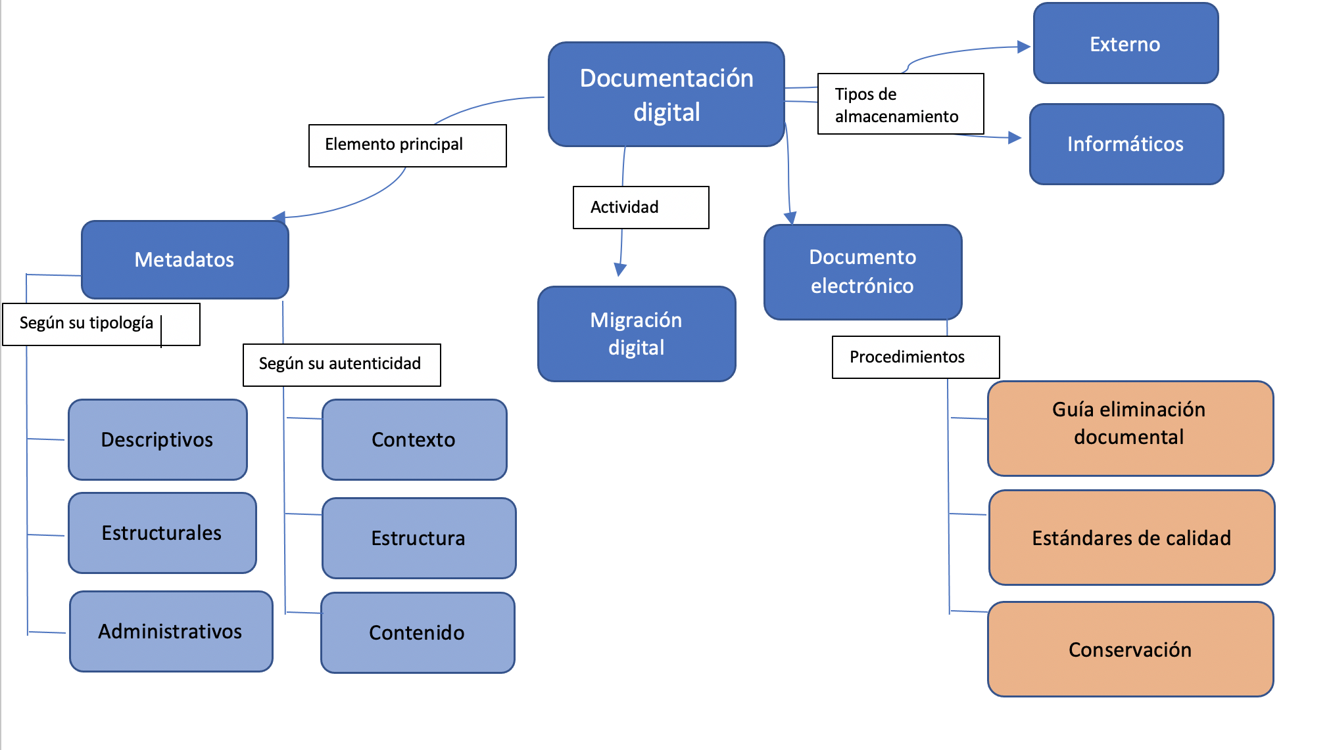

**C. ACTIVIDADES DIDÁCTICAS (OPCIONALES SI SON SUGERIDAS)**

| Nombre de la Actividad | Emparejamiento entre término y definición |
| --- | --- |
| Objetivo de la actividad | Reconocer los conceptos y relación que existe entre los diferentes procedimientos de la documentación digital |
| Tipo de actividad sugerida |  |
| Archivo de la actividad  (Anexo donde se describe la actividad propuesta) | Actividad didáctica 1 |

**D. MATERIAL COMPLEMENTARIO:**

| Tema | Referencia APA del Material | Tipo de material  (Video, capítulo de libro, artículo, otro) | Enlace del Recurso o  Archivo del documento o material |
| --- | --- | --- | --- |
| Metadatos | Udearroba. (2017). Definiciones de metadatos [Video]. Youtube. <https://www.youtube.com/watch?v=1-a_AR_yWqw> | Video | <https://www.youtube.com/watch?v=1-a_AR_yWqw> |
| Metadatos | Universidad Interamericana para el Desarrollo. (2020). *Tipos de metadatos* [Video]. YouTube. <https://www.youtube.com/watch?v=ADR6o7IYr2A> | Video | <https://www.youtube.com/watch?v=ADR6o7IYr2A> |
| Estándares de calidad de datos | Didáctica Empresarial. (2020). *Sistemas de ordenación documental.* [Video]. YouTube. <https://www.youtube.com/watch?v=en2c82QzEFk> | Video | <https://www.youtube.com/watch?v=en2c82QzEFk> |

**E. GLOSARIO:**

| TÉRMINO | SIGNIFICADO |
| --- | --- |
| Acta de eliminación | Es la relación de los documentos seleccionados para ser eliminados. |
| Archivo general de la nación | Es la entidad encargada de administrar y proteger el patrimonio documental de nuestro país. |
| Ciclo de vida de los documentos | Es el proceso de los documentos desde su elaboración hasta su eliminación. |
| Comité institucional de gestión y desempeño | Es el responsable de determinar las políticas documentales para la preservación de los documentos digitales. |
| Datos | Es la información suministrada por medio de un computador. |
| Etl | Es una abreviación de las palabras en inglés Extract, Transform, Load. |
| Extracción de documentos | Es la obtención de información automática desde una computadora. |
| Inteligible | Que puede ser entendido. |
| Norma ISO 23081 | Establece un marco para la creación, gestión y uso de metadatos para la gestión de documentos, y explica los principios por los que deben regirse (Norma ISO 23081). |
| Ordenación | Conjunto de acciones orientadas a la clasificación, ordenación y descripción de los documentos de una institución, como parte integral de los procesos archivísticos. (manual procedimiento de ordenación de documentos). |
| Sintaxis | Son las reglas que describen la estructura de un lenguaje de programación. |
| Sistema | Programa con capacidad para dar respuestas semejantes a las que daría un experto en la materia. (rae) |
| Testing de software | El Testing de Software es una autoevaluación para verificar la funcionalidad del mismo. |

**F. REFERENCIAS BIBLIOGRÁFICAS:**

Archivo General de la Nación AGN (2012). *Guía de metadatos.* <https://www.archivogeneral.gov.co/sites/default/files/Estructura_Web/5_Consulte/Recursos/Publicacionees/GuiaDeMetadatos.pdf>

Archivo General de la Nación AGN (2017). *Guía para la Gestión de Documentos y Expedientes Electrónicos.* <https://www.archivogeneral.gov.co/sites/default/files/2017-08/BorradorGuiaDocumentoExpediente_.pdf>

Archivo General de la Nación AGN (2003). *Ordenación documental.* <https://www.archivogeneral.gov.co/caja_de_herramientas/docs/5.%20organizacion/DOCUMENTOS%20TECNICOS/CARTILLA%20DE%20ORDENACION%20DOCUMENTAL.pdf>

Ecured. (2021). *Tipos de metadatos.* <https://www.ecured.cu/Metadatos>

Evaluando Software. (2021). *Tipos de migración de Software.* <https://www.evaluandosoftware.com/tipos-migracion-datos/>

ICFES. (2018). *Plan de preservación digital a largo plazo*. <https://www.icfes.gov.co/documents/20143/1036686/13+plan+de+preservacion+digital+a+largo+plazo.docx/cda4f658-5fa3-e38d-17b8-bebab34fc4c6>

Función pública. (2015). *Decreto 1080 de 2015. Sector Cultura – Función Pública.* [*https://www.funcionpublica.gov.co/eva/gestornormativo/norma.php?i=76833*](https://www.funcionpublica.gov.co/eva/gestornormativo/norma.php?i=76833)

Gop.pe (s.f). Qué son los metadatos.[*https://www.geoidep.gob.pe/conoce-las-ides/metadatos/que-son-los-metadatos*](https://www.geoidep.gob.pe/conoce-las-ides/metadatos/que-son-los-metadatos)

ISO25000 (s.f*). Calidad de los datos.* [*https://iso25000.com/index.php/normas-iso-25000/iso-25012*](https://iso25000.com/index.php/normas-iso-25000/iso-25012)

MINCIT. (2020). *Procedimiento de eliminación documental.* <https://www.mincit.gov.co/servicio-ciudadano/transparencia-acceso-informacion/documentos/procedimiento-eliminacion-documental-mincit-002.aspx>

MINTIC. (2019). *Guía para la gestión de documentos y expedientes electrónicos.* <https://mintic.gov.co/arquitecturati/630/articles-61594_recurso_pdf.pdf>

PowerData (2014). *Qué es la migración de datos.* <https://blog.powerdata.es/el-valor-de-la-gestion-de-datos/bid/397387/qu-es-la-migraci-n-de-datos>

Real academia española (s.f). Diccionario. [*https://www.rae.es/*](https://www.rae.es/)

UIS (s.f.). Documento electrónico. <https://www.uis.edu.co/webUIS/es/administracion/secretariaGeneral/direccionCertificacionGestionDocumental/documentos/glosarioArchivistico.pdf>

UNE-ISO 23081-1 (2008). *Información y documentación. Procesos de gestión de documentos. Metadatos para la gestión de documentos. Parte 1: Principios.* Madrid: Asociación Española de Normalización y Certificación (AENOR).

**G. CONTROL DEL DOCUMENTO**

|  | Nombre | Cargo | Dependencia | Fecha |
| --- | --- | --- | --- | --- |
| Autor (es) | Jhon Jairo Villamizar Mora | Experto temático | Regional Norte de Santander - Centro de la Industria, la Empresa y los Servicios. CIES. | Noviembre 2021 |
| Claudia Milena Hernández Naranjo | Diseñadora Instruccional | Regional Distrito Capital – Centro de Diseño y Metrología. | Noviembre 2021 |
| Ana Catalina Córdoba Sus | Revisora Metodológica y Pedagógica | Regional Distrito Capital – Centro para la Industria de la Comunicación Gráfica. | Noviembre 2021 |
| Rafael Neftalí Lizcano Reyes | Asesor pedagógico | Regional Santander - Centro Industrial del Diseño y la Manufactura. | Noviembre 2021 |
| Jhon Jairo Rodríguez Pérez | Diseñador y evaluador instruccional | Regional Distrito Capital – Centro para la Industria de la Comunicación Gráfica. | Noviembre 2021 |

**H. CONTROL DE CAMBIOS**

**(Diligenciar únicamente si realiza ajustes a la Unidad Temática)**

|  | Nombre | Cargo | Dependencia | Fecha | Razón del Cambio |
| --- | --- | --- | --- | --- | --- |
| Autor (es) |  |  |  |  |  |